PRODUKTNYHET

NY KERAMISK KAPSKIVA
TYROLIT PREMIUM CERABOND 2IN1

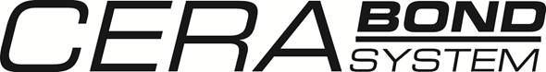

TYROLIT Cerabond System är en ny generation högprestandaverktyg som bygger på nästan 100 års erfarenhet. Kapskivorna från Cerabond System har en optimal kombination av specialbehandlade keramiska korn och bindningsstruktur. Kapskivans aggressivitet och livslängd kan därför hållas på högsta nivå. Det unika bindningssystemet förhindrar att kornen slits av i förtid och garanterar full skärförmåga för varje enskilt korn.

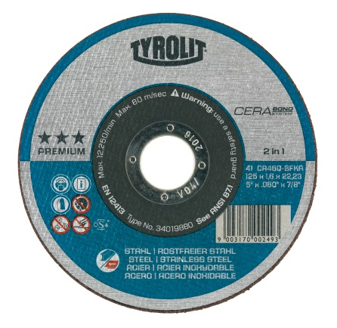
+ Kortare arbetsprocesser; förbättrad aggressivitet gör arbetstiderna betydligt kortare.

+ Högre produktivitet; en särskild struktur ger maximal systemprestanda.

+ Lägre produktionskostnader; Den unika bindningstekniken som optimerats för keramiska korn gör att kornen inte lossnar och förlänger verktygets livslängd.

Vårt självskärpande keramiska slipmedel hör till det bästa som dagens teknik kan erbjuda. Men att ha den allra högsta kornkvaliteten är bara till nytta om bindningen är lika högkvalitativ. Därför har TYROLIT tagit fram Cerabond System. Denna teknik gör det möjligt att uppnå en optimal kombination av keramiska korn och bindningsstruktur. Därmed kan man hålla kapskivans avverkningskapacitet och livslängd på allra högsta nivå.

För mer information ring eller maila vår kundservice på telefon 08-544 715 00 eller e-post
Order-SE@tyrolit.com.

Tyrolit är som en av världens största tillverkare av verktyg för slipning, kapning, sågning, borrning och dressing samt som en leverantör av verktyg och maskiner, synonymt med hög kvalitet, innovativa lösningar och lång erfarenhet. Vi investerar kontinuerligt i utvecklingen av ny teknik anpassad till behoven hos våra kunder och omvärlden, med fokus på miljöanpassade teknologier. Företaget har 27 produktionsenheter i 12 länder och är verksamt på mer än 65 marknader. Vi var 2013 ca 4500 anställda med en omsättning runt 550M Euro och ingår i Swarovski-koncernen med huvudsäte i Schwaz, Österrike. www.tyrolit.com

